Ακυρώνουμε τις εξετάσεις PISA
Οργανώνουμε καμπάνια πολύπλευρης ενημέρωσης κι αντίστασης
Δεν επιτρέπουμε να γίνουν οι μαθητές και μαθήτριές μας, τα σχολεία μας πειραματόζωα ενός ολέθριου πειράματος διάλυσης, κατηγοριοποίησης, ανταγωνισμού και ιδιωτικοποίησης του δημόσιου σχολείου!
H κυβερνητική ρητορική
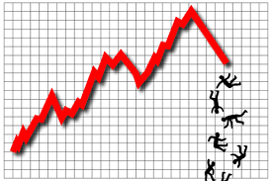
«Μετρώντας την επιτυχία των μαθητών παγκοσμίως»
Η PISA είναι ένα διεθνές πρόγραμμα για την αξιολόγηση των μαθητών, υπό την οργάνωση της Διεύθυνσης Εκπαίδευσης του ΟΟΣΑ (Οργανισμός για την Οικονομική Συνεργασία και Ανάπτυξη). Κύριος στόχος του προγράμματος, σύμφωνα με την επίσημη θέση, είναι ‘η αξιολόγηση του εύρους των γνώσεων και των δεξιοτήτων των μαθητών’. Με αυτόν τον τρόπο, ‘κάθε συμμετέχουσα χώρα έχει τη δυνατότητα να αντλεί χρήσιμα στοιχεία για το εκπαιδευτικό της σύστημα και να ανατροφοδοτείται σχετικά με το βαθμό αποτελεσματικότητας του εκπαιδευτικού της έργου.’
Η πραγματικότητα
Πώς η δημόσια εκπαίδευση αλλάζει ριζικά
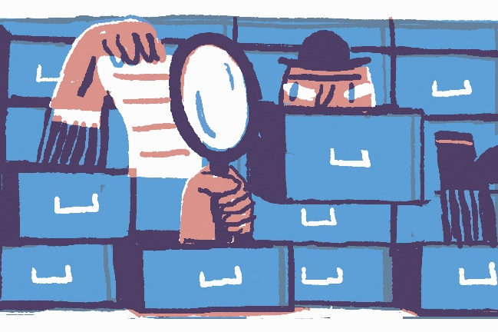
Τι είναι ο ΟΟΣΑ: ένας διεθνής οργανισμός που ‘συλλέγει δεδομένα’ και προτείνει κατευθύνσεις για τη λειτουργία διάφορων θεσμών, μεταξύ των οποίων και της εκπαίδευσης. Στόχος, όπως φαίνεται και από τα αρχικά του, τα πάντα να λειτουργούν με βάση την οικονομική ανάπτυξη.
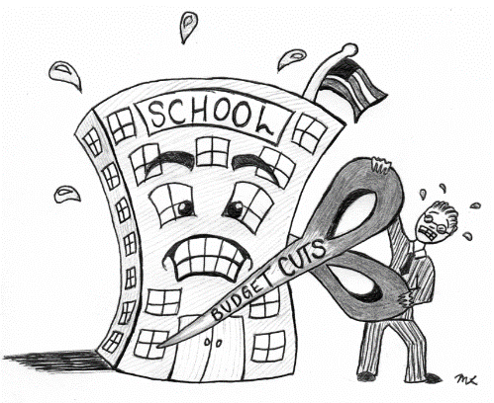
Τι σημαίνει αυτό για την εκπαίδευση; Ό, τι βιώνουμε τα τελευταία χρόνια στα σχολεία: χιλιάδες κενά εκπαιδευτικών, περισσότερα παιδιά στην τάξη, παιδιά με αναπηρία ή μαθησιακά προβλήματα που μένουν χωρίς την προβλεπόμενη στήριξη, συμβασιούχοι εκπαιδευτικοί με συρρικνωμένα δικαιώματα που τρέχουν απ’ άκρη σ’ άκρη της χώρας, κτίρια που καταρρέουν. Ο ΟΟΣΑ δηλώνει ξεκάθαρα ότι οι μορφωτικές ανάγκες των παιδιών θα έρχονται πάντα σε δεύτερη μοίρα σε σχέση με τις ανάγκες της αγοράς, τα διαθέσιμα κονδύλια και τους οικονομικούς προϋπολογισμούς.
Εξετάσεις PISA: Από φέτος πιλοτικά σε 6.000 σχολικές μονάδες, μαθητές και μαθήτριες της Στ’ Δημοτικού και της Γ’ Γυμνασίου θα κληθούν να δώσουν στο τέλος της χρονιάς εξετάσεις, προκειμένου το υπουργείο παιδείας «να χαράξει εκπαιδευτική πολιτική βάσει δεδομένων». Οι σκέψεις και οι προβληματισμοί που προκύπτουν είναι πολλοί:
1.Τα παιδιά, μετά και από δύο καταστροφικές χρονιές, καλούνται να συμμετάσχουν ως άλλα πειραματόζωα σε μια τυποποιημένη και αγχωτική διαδικασία προκειμένου το κράτος να μετρήσει τι κάνει λάθος, για να μην το διορθώσει ποτέ ή για να το διορθώσει ακολουθώντας τις δικές του επιδιώξεις.
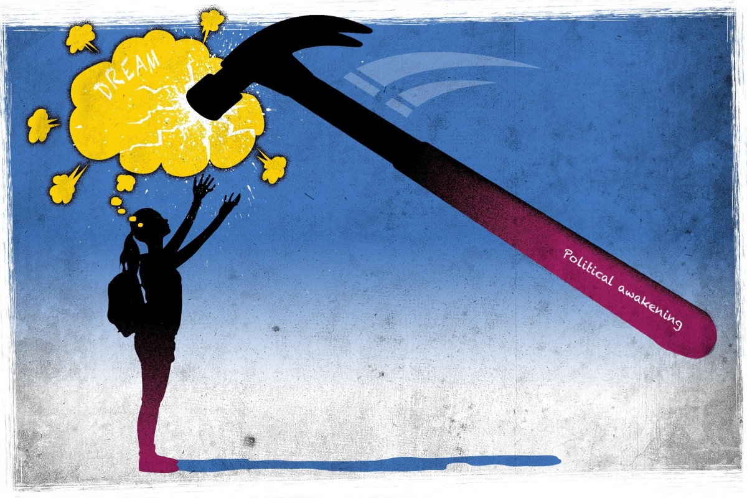
2. Από τη στιγμή που οι εξετάσεις PISA οργανώνονται από τον ΟΟΣΑ έχουν ως στόχο τη ‘χάραξη εκπαιδευτικής πολιτικής’ με όσο το δυνατόν μεγαλύτερη μείωση του κόστους λειτουργίας της εκπαίδευσης και την επακόλουθη κερδοφορία για τις επιχειρήσεις. Ας σκεφτούμε μόνο την τεράστια βιομηχανία ιδιωτικών επιχειρήσεων που θα προετοιμάζει τα παιδιά εκτός σχολείου για τις εξετάσεις.
3. Τα παιδιά έρχονται στο σχολείο με εντελώς διαφορετικές εμπειρίες και γνώσεις για τον κόσμο, με βάση το πλαίσιο στο οποίο μεγαλώνουν. Όσοι εργαζόμαστε στο δημόσιο σχολείο διαμορφώνουμε τη διδασκαλία μας λαμβάνοντας υπόψη τις πολύ διαφορετικές ανάγκες των παιδιών της τάξης. Οι εξετάσεις τύπου PISA αγνοούν συνειδητά αυτή τη διαφοροποίηση και την ανάγκη πολλών παιδιών όχι να πετύχουν, αλλά να μάθουν να διαβάζουν τον κόσμο με τα δικά τους μάτια.
4. Η εδραίωση των εξετάσεων PISA θα μετατρέψει το δημοτικό και το γυμνάσιο σε ‘φροντιστήρια’ όπου το άγχος για να βγει η ύλη θα ενταθεί και θα καλύψει κάθε τι που δεν μετριέται, το παιχνίδι, τη φαντασία, την ελεύθερη έκφραση και επικοινωνία, εν τέλει τη χαρά.
5. Τα αποτελέσματα των εξετάσεων PISA θα συνδεθούν με το σύστημα αξιολόγησης σχολείων και εκπαιδευτικών, καθώς θα αξιοποιηθούν μελλοντικά, όπως συμβαίνει ήδη σε άλλες χώρες, για την κατηγοριοποίηση των σχολείων με βάση και τις επιδόσεις των μαθητών.
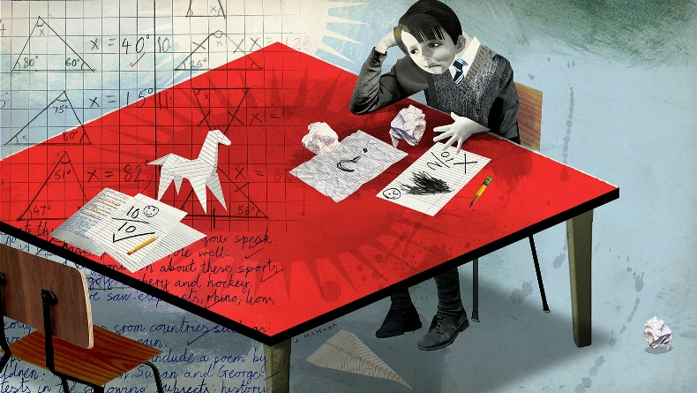
6. Τελικά, απέναντι από τα μεγάλα λόγια για «αναβάθμιση» τις εκπαίδευσης βρίσκεται η σκοτεινή, ανυπόφορη πραγματικότητα που όλοι, παιδιά, εκπαιδευτικοί, γονείς βιώνουμε: πλήρης απαξίωση του δημόσιου σχολείου ως δομής όπου όλα τα παιδιά από όπου κι αν προέρχονται έχουν δικαίωμα στην ολόπλευρη μόρφωση. Ξεπεσμός της διδασκαλίας από μια συνειδητή ελεύθερη διαδικασία σε μια διεκπεραιωτική πράξη. Οι εξετάσεις PISA αποθεώνουν τις μετρήσεις, κατατάσσουν, κατηγοριοποιούν, υποκινούν τον ανταγωνισμό, υποβαθμίζουν τις γνώσεις σε πληροφορίες, διαστρεβλώνουν και υποβιβάζουν τη διδασκαλία και τη μάθηση, με αποτέλεσμα να ανταποκρίνονται αποκλειστικά στις εξετάσεις και να απομακρύνονται όλο και περισσότερο από τη γνώση και την κριτική σκέψη. Το σχολείο καταλήγει να «προπονεί» τους μαθητές για τέτοιου είδους εξετάσεις αντί να τους διδάσκει, τους καταρτίζει αντί να τους εκπαιδεύει οδηγώντας τελικά στην υποβάθμιση της δημόσιας εκπαίδευσης,
Κι όλα αυτά σε ένα σχολείο εργοστάσιο όπου οι μαθητές ως άλλα τυποποιημένα προϊόντα προετοιμάζονται για να βγουν στην αγορά εργασίας. Μαθητές που είναι «ικανοί» από τη φύση τους κι άλλοι που θα ζήσουν τη ζωή που αρμόζει στην κοινωνική τους θέση ή στη γειτονιά που κατοικούν. Σχολείο φθηνό, απρόσωπο, επιλεκτικό.
Έχε το νου σου στο παιδί
Απέναντι σε αυτή την πραγματικότητα, στα ψέματα που λέγονται, σε όσους προσπαθούν να μας πείσουν ότι δεν υπάρχει εναλλακτική, οι φωνές μαθητών, γονιών και εκπαιδευτικών πρέπει να ενωθούν διεκδικώντας ένα δημόσιο σχολείο που θα ανταποκρίνεται στις ανάγκες των μαθητών και θα βασίζεται στις αξίες της ισότητας, της κοινωνικής δικαιοσύνης και αλληλεγγύης. Ένα σχολείο δημιουργικό και δημοκρατικό όπου κάθε παιδί θα αναγνωρίζει τον εαυτό του. Γιατί αν γλυτώσει το παιδί υπάρχει ελπίδα.
Γι’ αυτό καλούμε τα εκπαιδευτικά σωματεία, τους φορείς και τις συλλογικότητες του γονεϊκού κινήματος, τους μαθητές και τις μαθήτριες ΝΑ ΑΚΥΡΩΣΟΥΜΕ τις εξετάσεις PISA!
Να μην επιτρέψουμε να «νεκρώσει» η γνώση, η κριτική σκέψη, κάθε ζωντανή λειτουργία του δημόσιου σχολείου και να μετατραπεί σε τυποποιημένη μετρήσιμη δεξιότητα ακριβώς όπως απαιτεί η αγορά.

